漕桥小学 “大家访”活动记录表
学校：武进区漕桥小学
教师姓名 | 吕洁 | 班级 |  | 六2
家长姓名 | 司二东 |  | 学生姓名 | 司靖雯
家访时间 | 2021年4月 |  | 家访形式 | 上门家访
家庭详细住址 | 雪堰镇夏庄村黄埝桥 |  | 联系电话 | 15961415609
家庭情况（包括学生在校情况，家庭情况等） | 父母都在这边种菜，平时生意比较繁忙，父母育有四个子女，大姐已工作，其他三个子女都还在上学，父母压力较大。司靖雯的学习成绩中等，学习上还需要多努力。
家访过程  详细记录 | 向家长反馈孩子在校的学习情况，临近毕业，希望家长能多督促孩子在家学习。家长反映孩子在家花在学习上的时间较少。  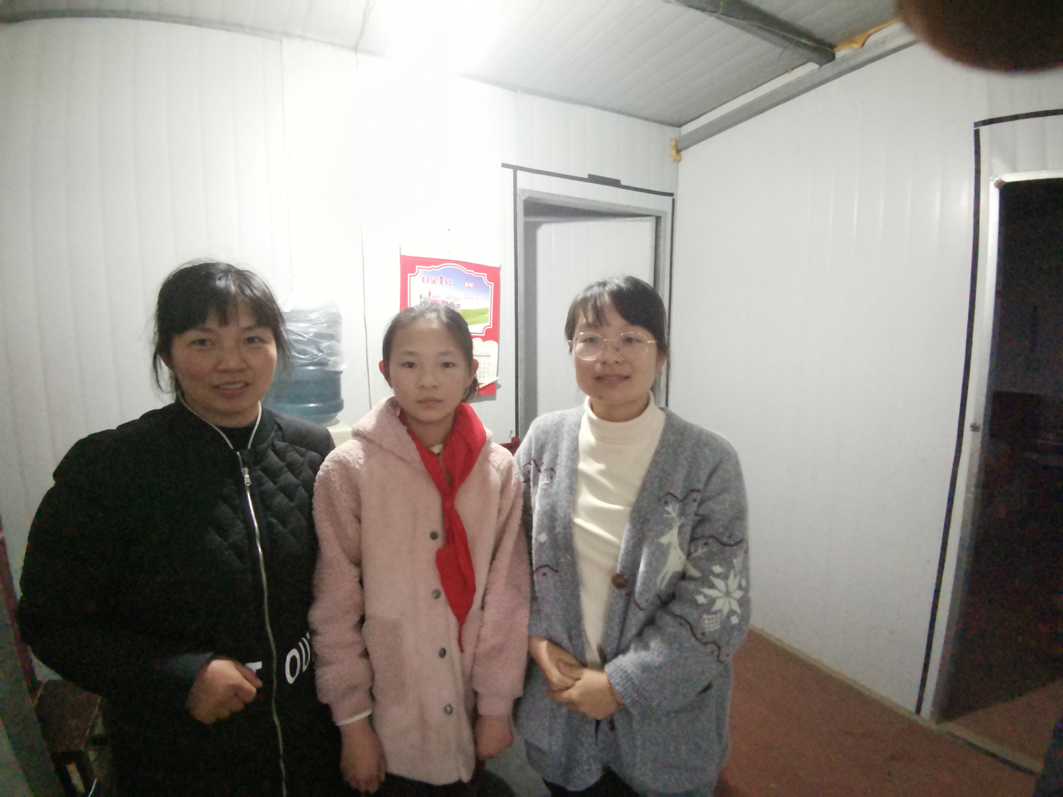
家长诉求 | 无
家长签名： 司二东

